

１．資料１を見て①～③の空欄を埋めましょう。

|  |
| --- |
| ジェンダーとは・・・「男だから・・・」「女だから・・・」「男らしさ」「女らしさ」などの①（　　　）や  ②（　　　）の中で作られた性別に対する③（　　　　　）である。 |

２．あなたは「男だから・・・」「女だから・・・」「男らしさ」「女らしさ」に違和感を感じたことはありませんか。

|  |  |
| --- | --- |
| **学校で・・・** | **家で・・・** |

\\TS4-FILE01D\user$\A00599\デスクトップ\素材\6.PNG３．資料２～５を見て、読み取れた事を書きましょう。

|  |
| --- |
|  |

４．なぜ２や３で書かれたようなことが起こっているのか考えましょう。

|  |
| --- |
|  |

\\TS4-FILE01D\user$\A00599\デスクトップ\素材\8.PNG

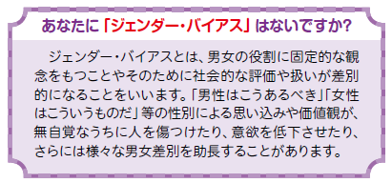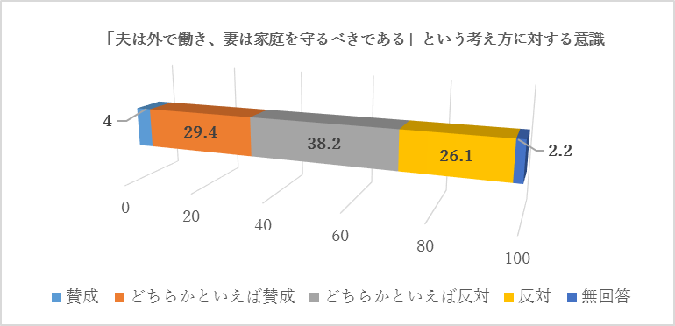５．どのようにすればジェンダー平等な社会を作っていくことができるのでしょうか。

|  |
| --- |
|  |

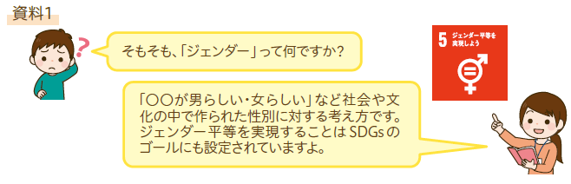

\\TS4-FILE01D\user$\A00599\デスクトップ\素材\4.PNG

ジェンダーギャップ指数等（２０２３年）

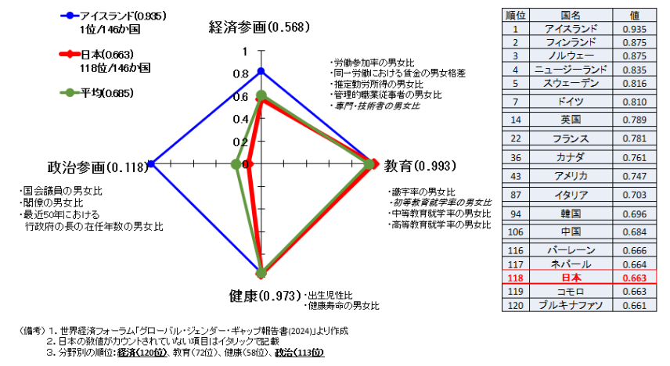

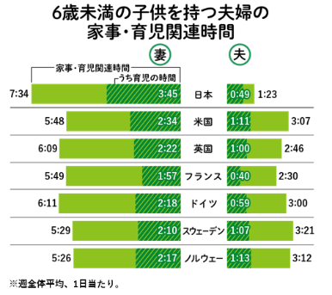\\TS4-FILE01D\user$\A00599\デスクトップ\素材\7.PNG